Министерство образования Республики Беларусь

Учреждение образования

«Белорусский государственный университет информатики

и радиоэлектроники»

Специальность «Программная инженерия»

Учебная дисциплина «Основы алгоритмизации и программирования»

Отчет

по лабораторной работе №2

«Линейные алгоритмы»

Подготовила: Студент гр. 410902

Кухто В.С.

Проверил: Усенко Ф.В.

Минск 2024

Цель: изучить основные средства языка программирования С++, необходимых для кодирования алгоритма с разветвляющейся структурой.

Задание: Для данного x вычислить значение следующей функции f, принимающей значения целого типа: 0, если x < 0, f(x)= 1, если x принадлежит [0,1), [2,3), ... , –1, если x принадлежит [1,2), [3,4), ... .

Ниже представлен код работающей программы:

#include<iostream>//подключение библиотеки для поддержки системы ввода/вывода

#include<cstdlib>//поддержка функции задержки экрана

#include<locale>//подключение русского языка

using namespace std;

int main() {

setlocale(LC_ALL, "Russian");

cout << "Введите значение х, чтобы получить значение функции f(x)" << endl;

float x;

cin >> x;

if (x < 0)

{

cout << "значение функции=0";

}

else

if (int(x) % 2 == 0) {

cout << "значение функции=1";

}

else

cout << "значение функции=-1";

return 0;

}

}

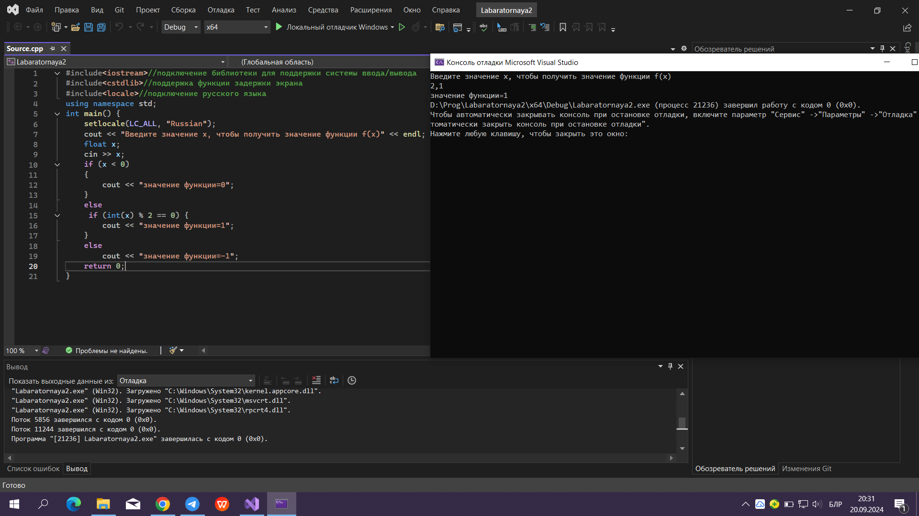

Блок-схема программы:

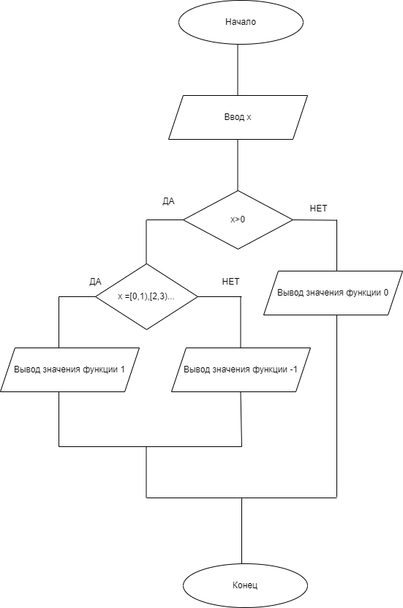

Вывод: В ходе выполнения лабораторной работы была создана программа по нахождению значения функции с помощью операторов с разветвляющейся структурой.